复盘20220101-20220108

1 sushi 空 +21.74%

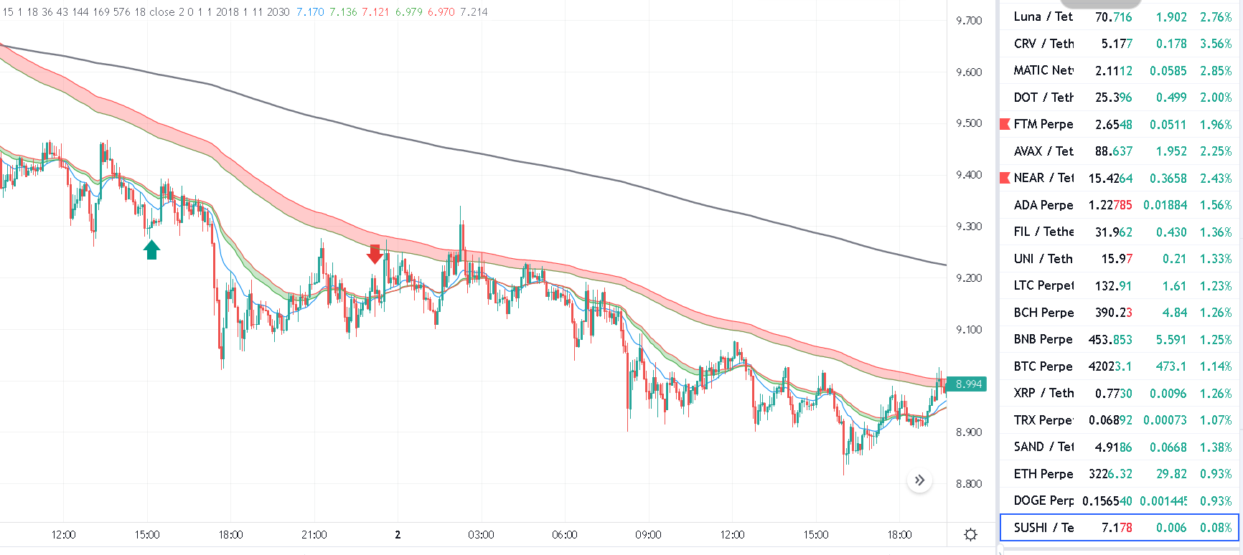

盈利原因：不清楚，由于趋势下跌，运气

2 eth 多 收益 -35.28%

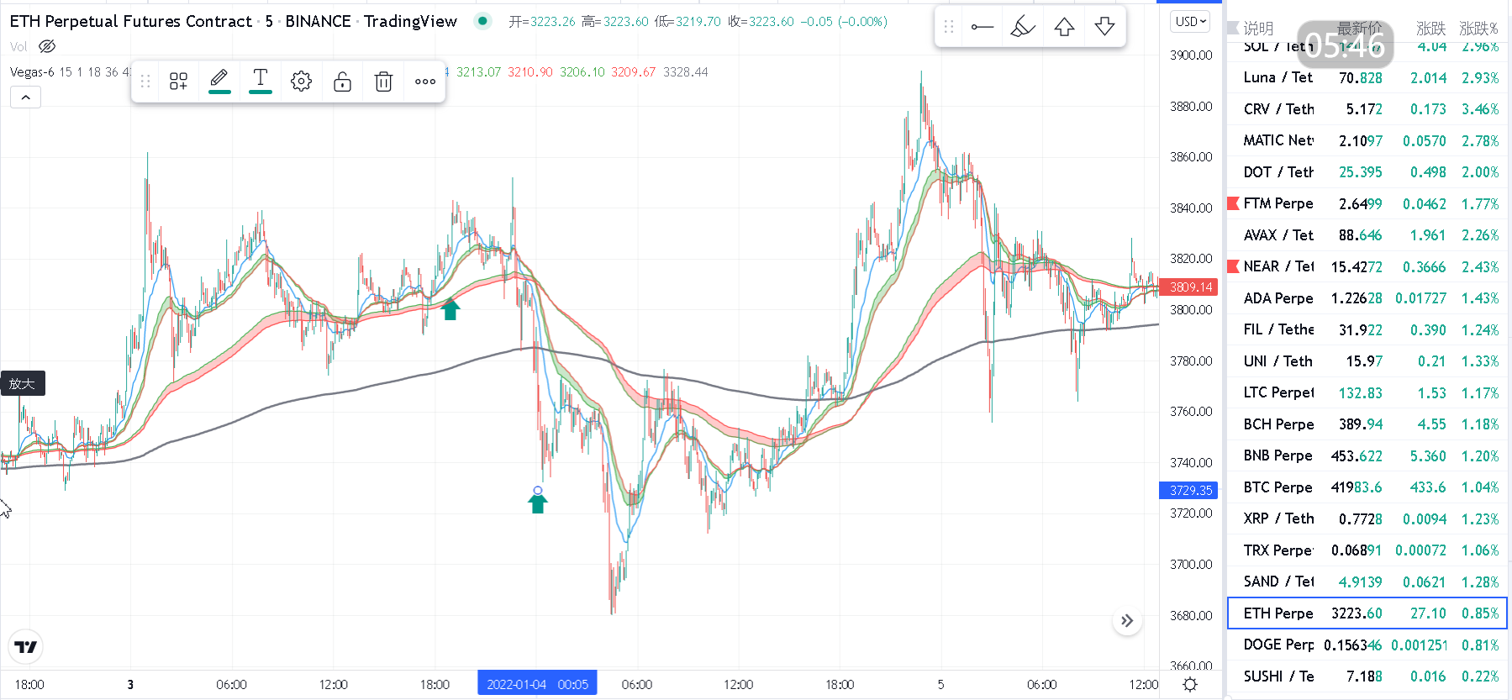

亏损原因：这里有2个原因：

1. 交易系统发出买入信号，交易系统要优化
2. 趋势明显反转的时候扛单，没设置好止损

3 bnb 多 -46.77%

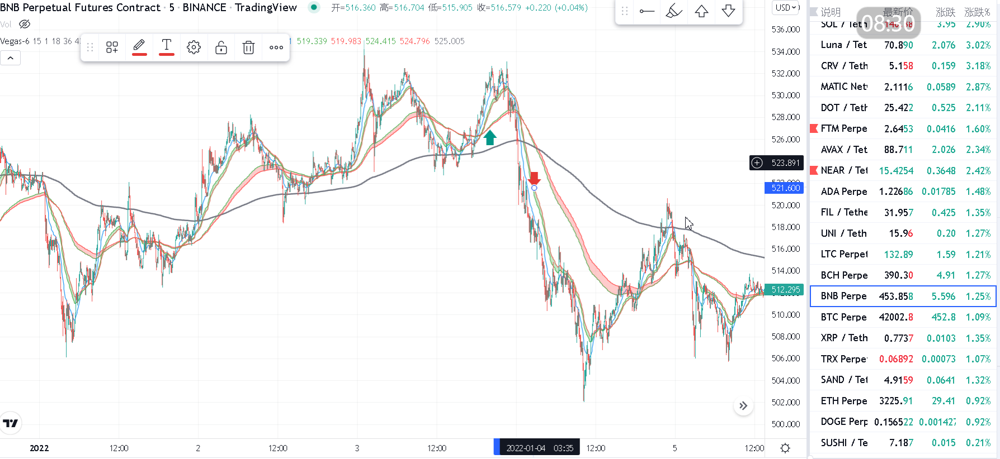

自动止损

这个问题同2一样，止损太宽

4 link 空 +11.51%

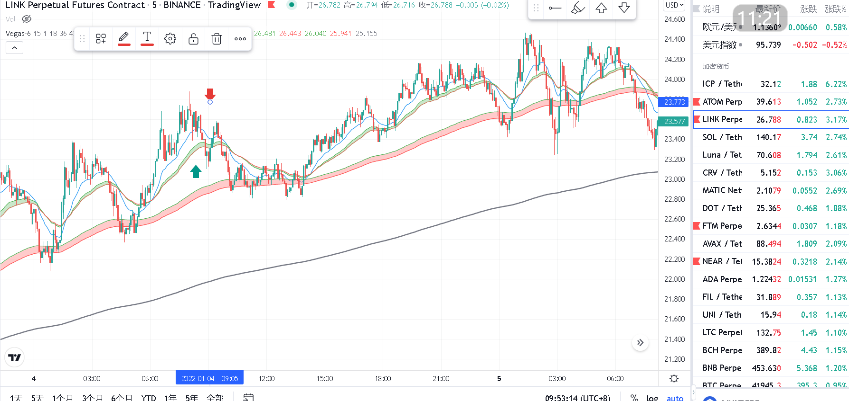

逆势交易，不对

5 aave +37.38%

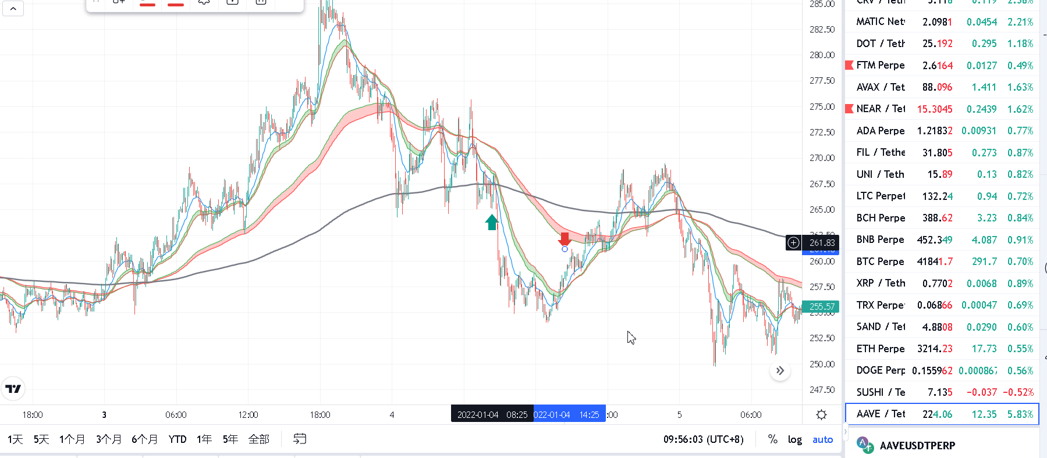

可以，但开仓可以更准确些，平仓信号太慢，需要改进

6 sand空 +0.22%

15分钟 中途不断平仓和加仓

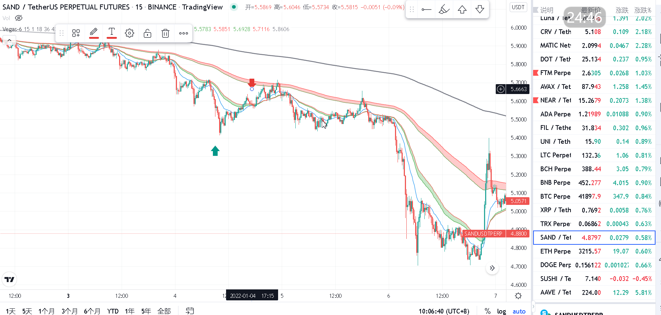

5分钟

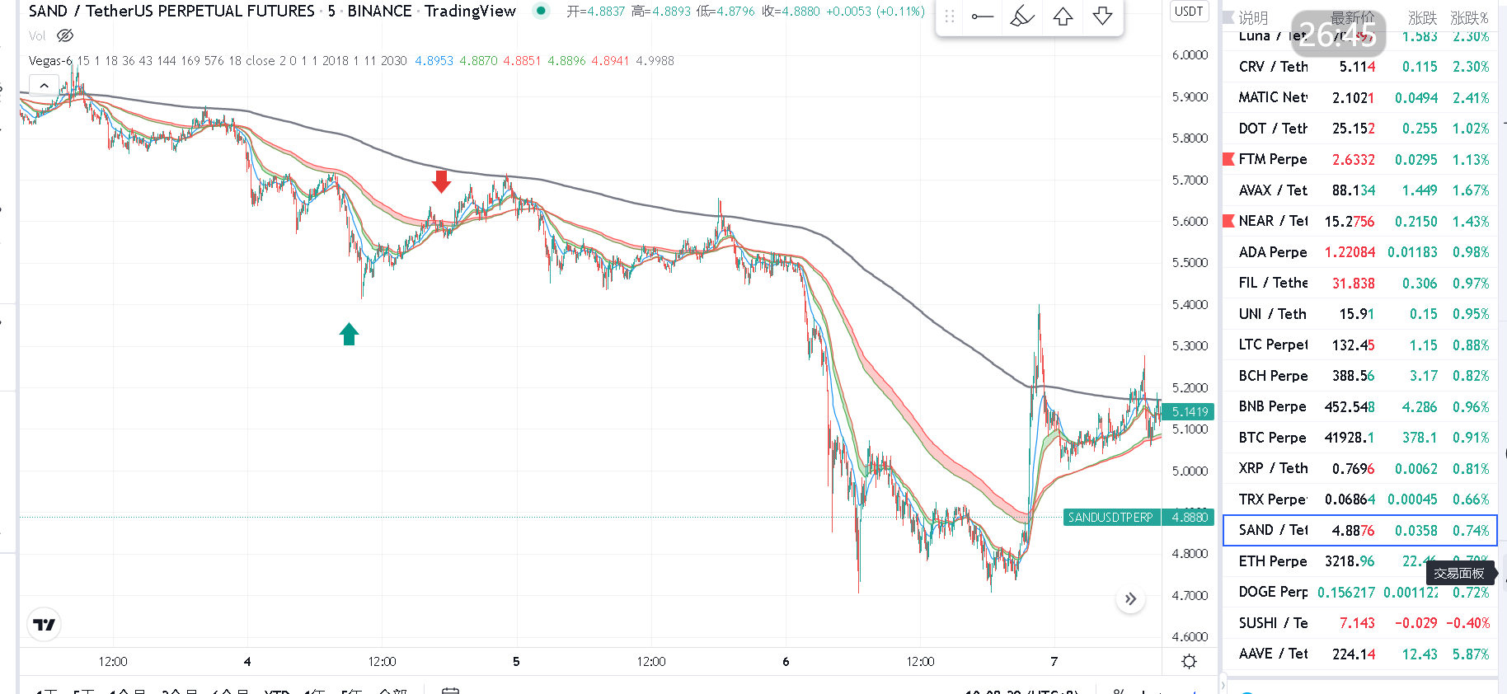

顺势开单没问题，却开在了最低位，然后在一波反弹中不但加减，交易系统待优化

7link 空 -68.09%

15 分钟

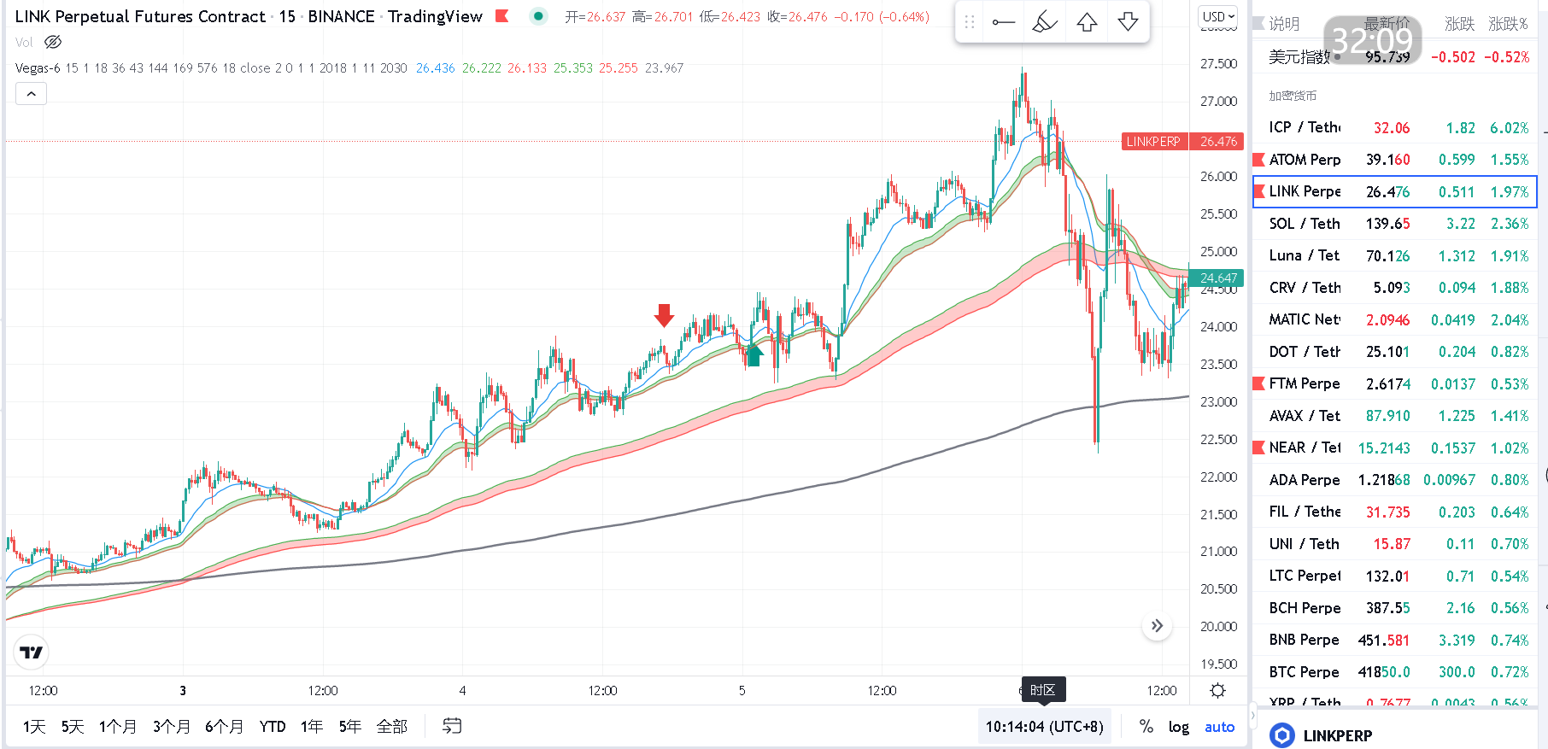

5分钟

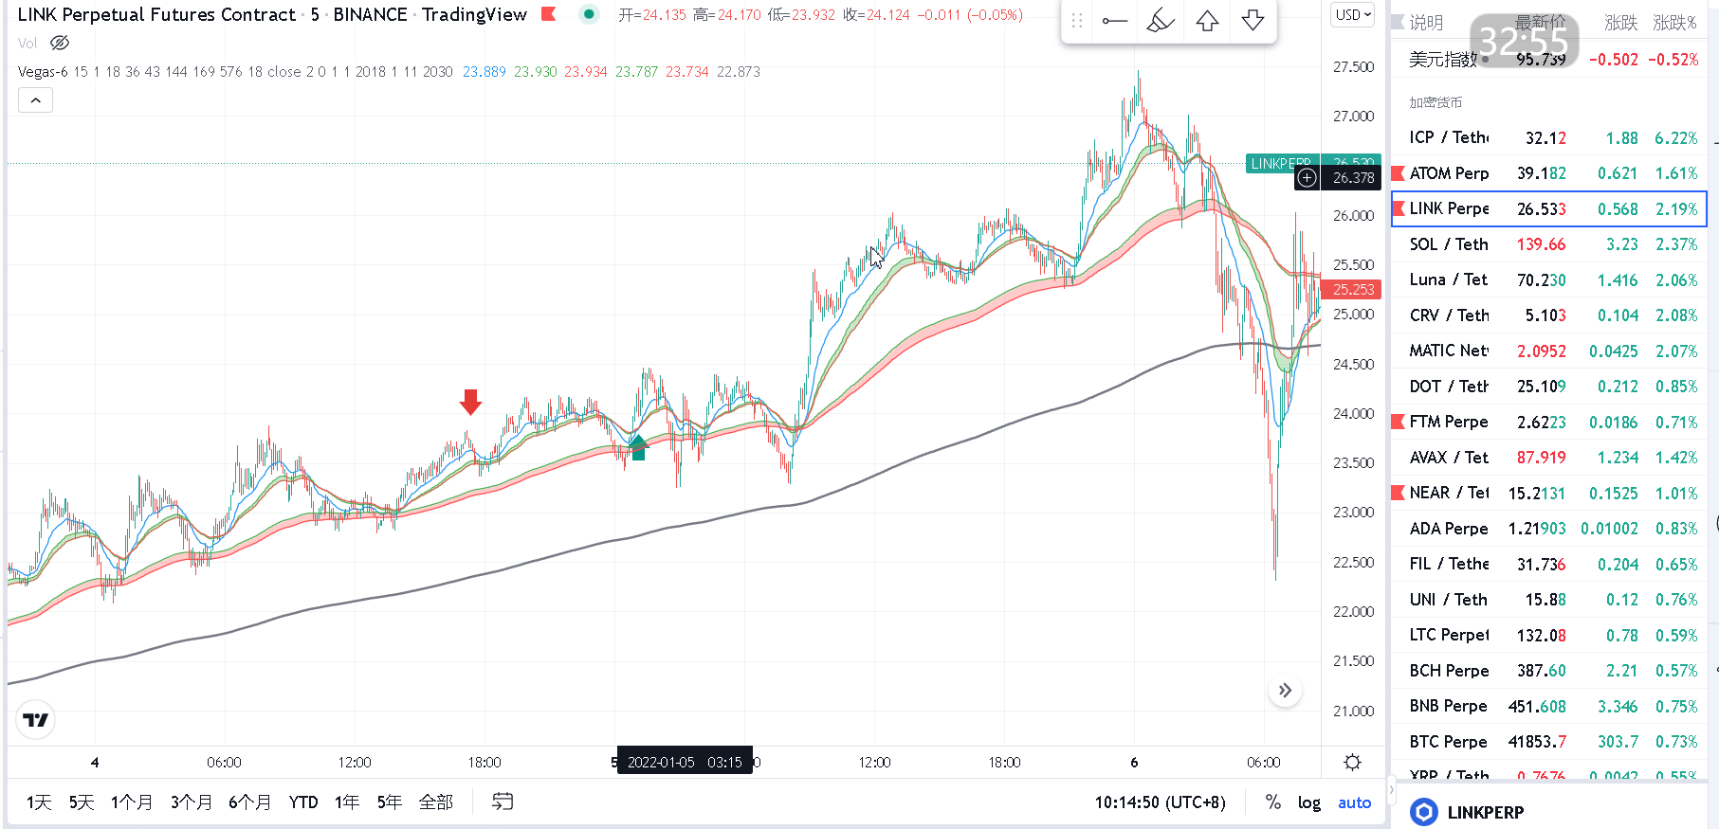

逆势时最大的痛

继续link

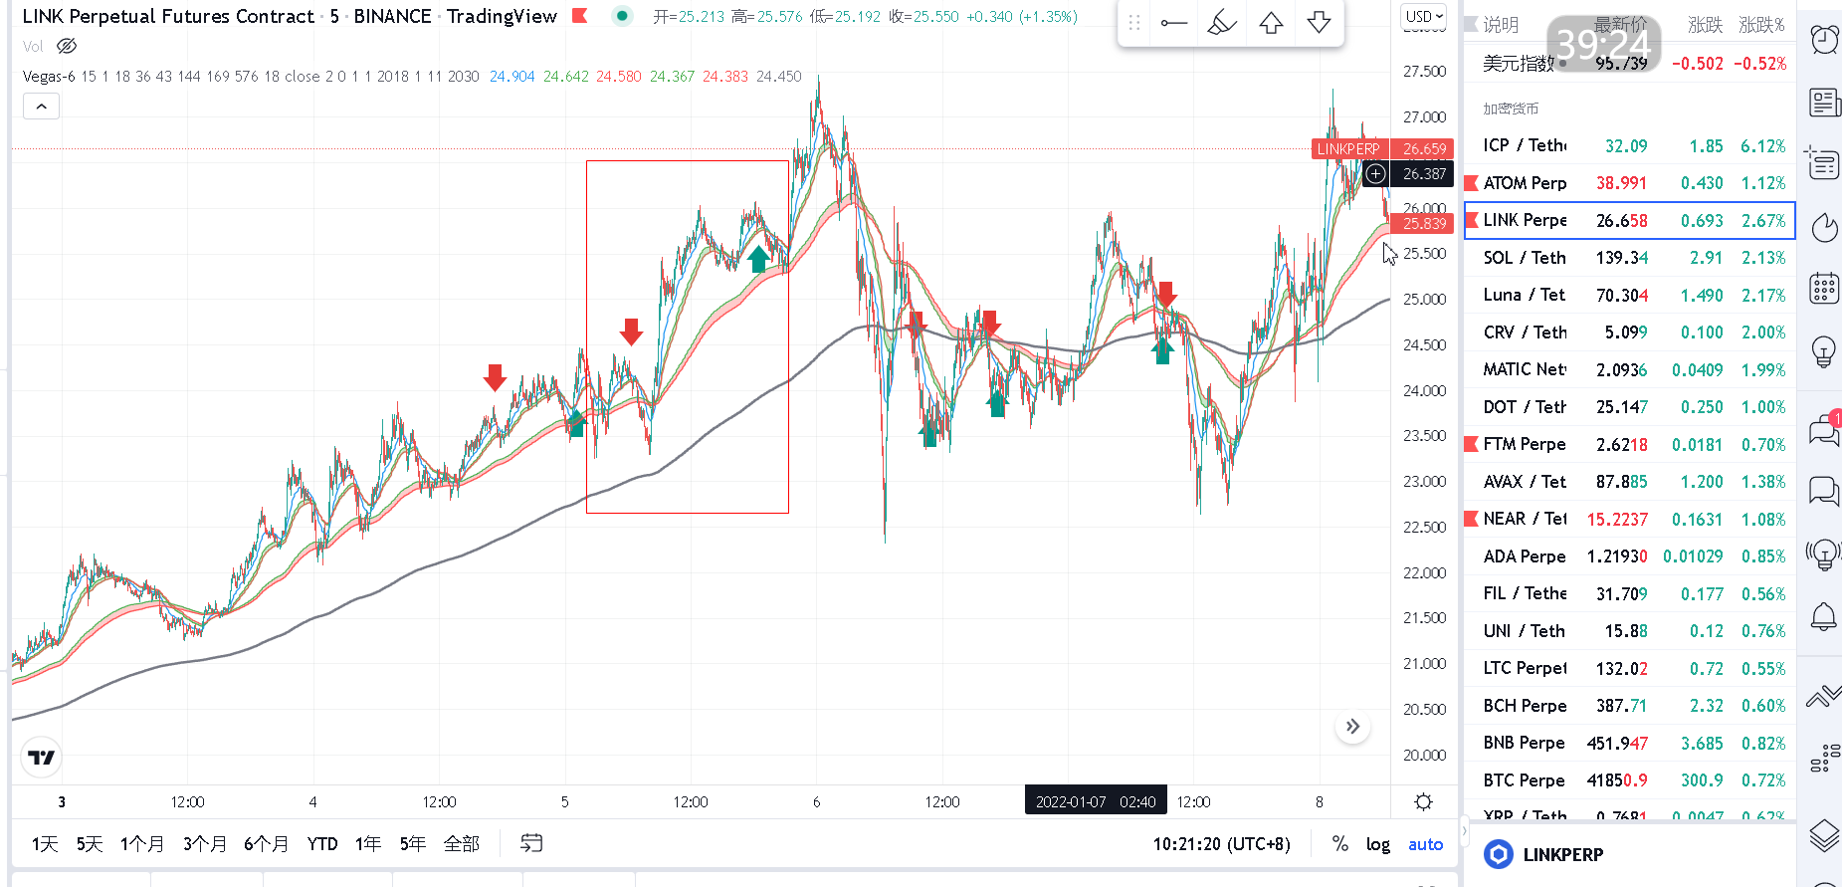

逆势扛单了一波，损失超大，将一个盈利的单变成亏损巨大的单，虽然看着像头肩顶，但却很快被打破，趋势上还是上涨趋势。

8 near 多 -62.68%

5分钟

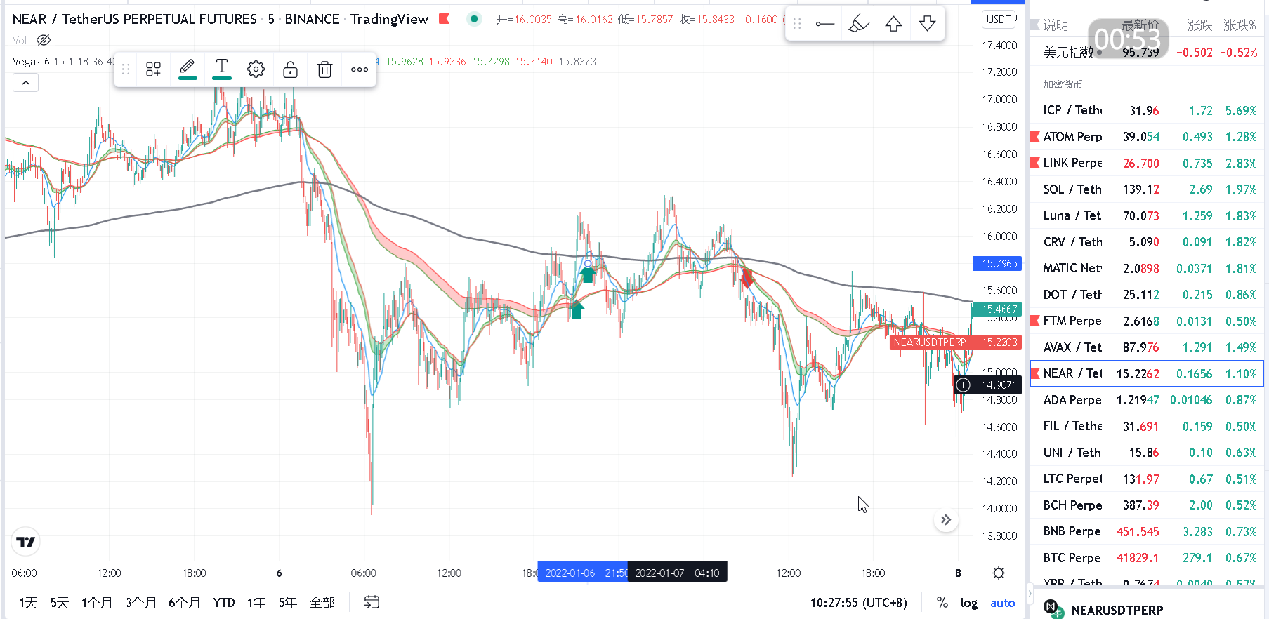

15分钟

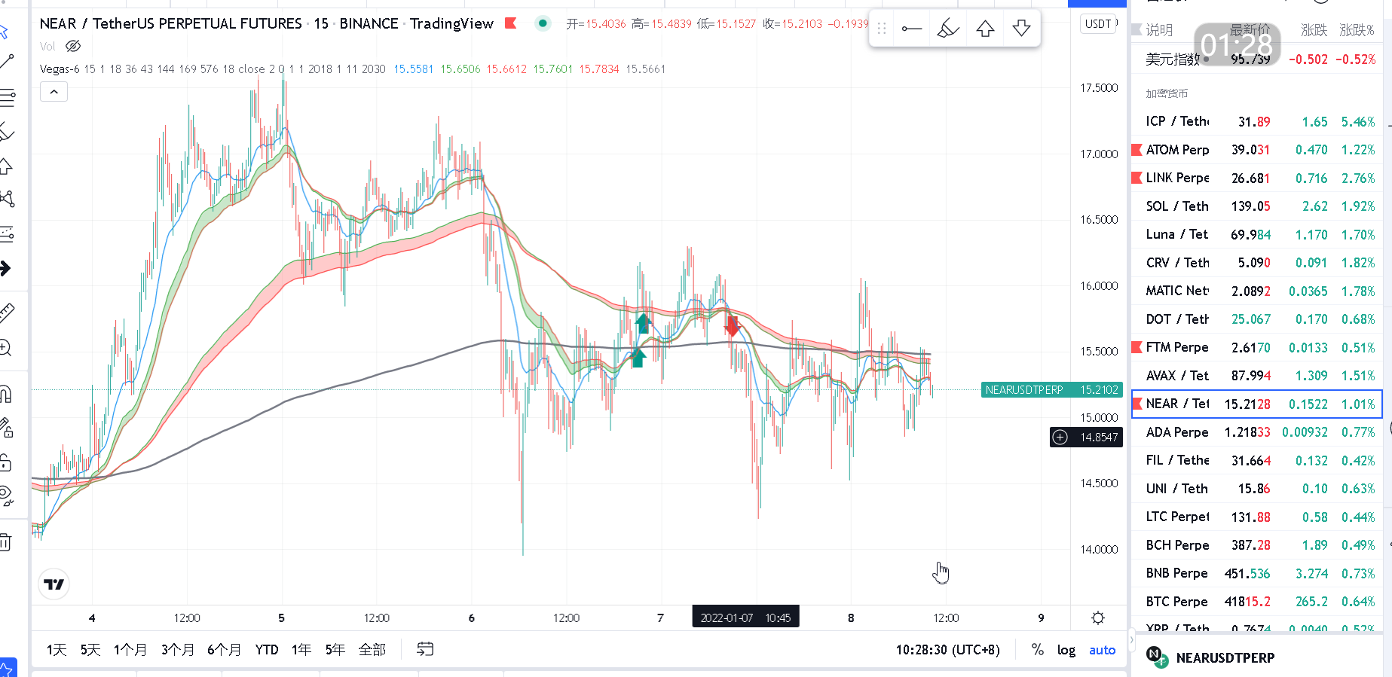

9 ftm

5分钟

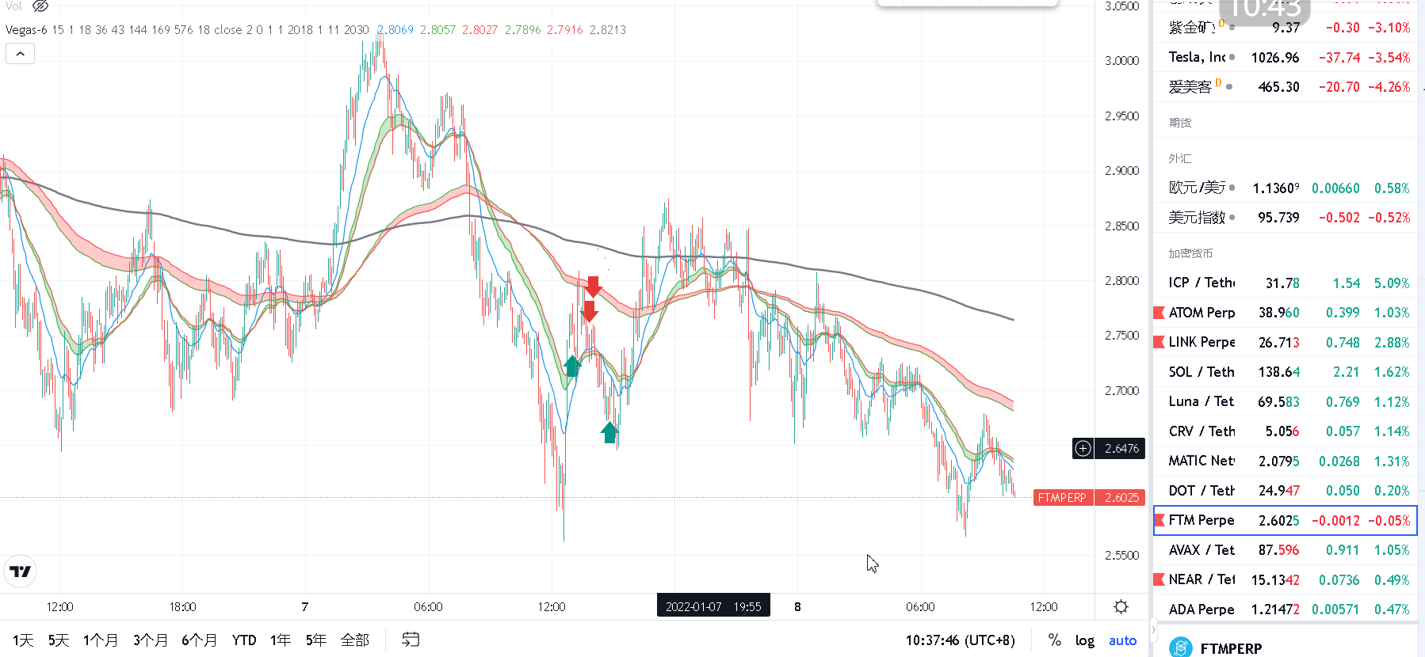

15分钟

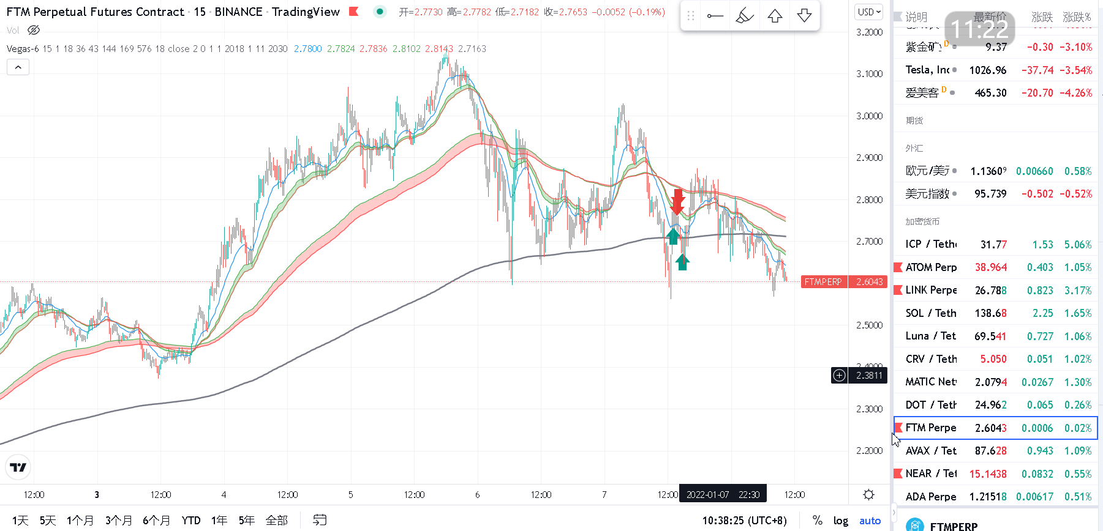

综上

本周录入了最大的3笔亏损

Link：逆势，扛单

BNB ETH ：信号不好，止损过大